Министерство науки и высшего образования Российской Федерации

Федеральное государственное автономное образовательное учреждение

высшего образования

**«Пермский национальный исследовательский**

**политехнический университет»**

Электротехнический факультет

Кафедра «Информационные технологии и автоматизированные системы»

направление подготовки: 09.03.01 - «Информатика и вычислительная техника»

**О Т Ч Е Т**

**по сортировке Шелла**

**по дисциплине**

**«Основы алгоритмизации и программирования» семестр 2**

Выполнил студент гр. ИВТ-21-1б

Ипатов Дмитрий Сергеевич

Проверил:

Ст. Преподаватель кафедры ИТАС

Яруллин Д.В.

(оценка) (подпись)

г. Пермь-2022

**Постановка задачи:**

Отсортировать заданный массив, используя сортировку Шелла (усовершенствованная сортировка вставками).

Анализ задачи:

1. С помощью ввода с клавиатуры задать размер массива;
2. С помощью цикла и генератора случайных чисел задать элементы этого массива;
3. Сначала сравниваем и упорядочиваем элементы, стоящие на определённом шаге друг от друга, шаг определяется размером массива, с каждым проходом он уменьшается в 2 раза;
4. После всех проходов шаг становится равным единице и начинается обычная сортировка вставками;
5. Выводим отсортированный массив;

**Описание переменных:**

int n – размер массива;

int d – шаг между элементами;

int tmp – временная переменная (контейнер или же третий стакан).

**Блок схема:**

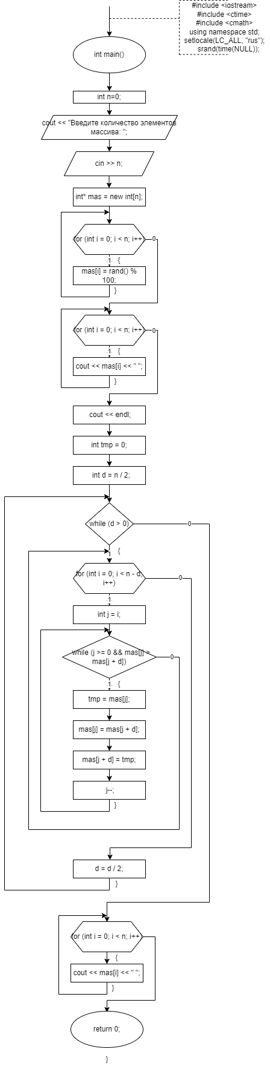

**Код программы:**

// Сортировка Шелла

#include <iostream>

#include <ctime>

#include <cmath>

using namespace std;

int main()

{

setlocale(LC_ALL, "rus");

srand(time(NULL));

int n=0;

cout << "Введите количество элементов массива: ";

cin >> n;

int* mas = new int[n];

for (int i = 0; i < n; i++) // Задаем массив

{

mas[i] = rand() % 100;

}

for (int i = 0; i < n; i++) // Выводим массив

{

cout << mas[i] << " ";

}

cout << endl;

int tmp = 0;

int d = n / 2;

while (d > 0) // Сортировка

{

for (int i = 0; i < n - d; i++)

{

int j = i;

while (j >= 0 && mas[j] > mas[j + d])

{

tmp = mas[j];

mas[j] = mas[j + d];

mas[j + d] = tmp;

j--;

}

}

d = d / 2;

}

for (int i = 0; i < n; i++) // Выводи отсортированный массив

{

cout << mas[i] << " ";

}

return 0;

}